SSV. IES Haría
UT8. Actividad 2

El registro de Windows

1. Características del registro de Windows

¿Qué es el registro de Windows?¿Qué información almacena?

En el raíz del registro se incluyen las siguientes carpetas (o ramas). Explica brevemente que información almacena cada una.

HKEY_CLASSES_ROOT

HKEY_CURRENT_USER

HKEY_LOCAL_MACHINE

HKEY_USERS

HKEY_CURRENT_CONFIG

2. El editor del registro

El editor del registro, regedit, es una aplicación incluida en Windows que nos permite consultar y modificar los valores almacenados en el registro y por tanto modificar el comportamiento del sistema operativo.

Explica dos formas de acceder a la utilidad regedit en Windows 7

Si, desde el editor del registro, queremos modificar cualquier valor, en la ventana de la derecha, nos situamos sobre él y hacemos clic en el botón derecho y seleccionamos modificar
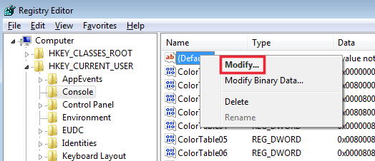
3. Copia de seguridad del registro

Si vamos a modificar entradas en el registro es conveniente hacer una copia de seguridad del mismo.
Explica cómo se hace una copia de seguridad completa del registro

Explica cómo se hace una copia de seguridad de una determinada rama del registro

Explica cómo se restarura una copia de seguridad del registro

4. Utilizando el registro para eliminar programas del inicio

En la práctica anterior vimos como eliminar programas superfluos del arranque utilizando la utilidad msconfig. ¿Cómo haríamos lo mismo desde el editor del registro? ¿A qué subclave (o rama) tendríamos que acceder?

Inserta una captura de pantalla en la que se muestre el contenido de dicha subclave en el registro

5. Modificando el comportamiento del sistema

Si tenemos un equipo con Windows 7 algo lento, hay un sencillo truco (no olvides hacer antes una copia de seguridad del registro) que puede acelerar mucho la presentación de los menús del sistema y, con ello, mejorar nuestra experiencia de usuario. Para ello, podemos navegar hasta la subclave HKEY_CURRENT_USER\Control Panel\Desktop, donde encontraremos una entrada llamada MenuShowDelay. Si hacemos doble clic sobre ella podremos cambiar el valor por defecto, 400 ms, a un valor inferior, como 100 ms. Tras reiniciar, veremos cómo los diferentes menús aparecen casi instantáneamente.

Averigua algún otro truco que mejore o modifique nuestro sistema a través del registro

6. Herramientas de limpieza y diagnóstico del registro

Además del editor del registro, existen muchas utilidades para utilizar, modificar y limpiar el registro, algunas distribuidas como software libre y otras como software propietario.

Muchas de las utilidades sirven también para diagnosticar el sistema y resolver problemas en general del sistema operativo. Instala al menos dos de estas herramientas y explica que funcionalidades incluyen respecto al registro (cuidado con la fuente de estas herramientas y de cualquier software que instales, porque pueden incluir malware)

7. Restringiendo el acceso al registro

Para proteger los equipos de usos indebidos nos puede interesar bloquear el acceso al registro a los usuarios. Cómo se puede restringir desde las directivas de grupo el acceso al registro

